农业行业标准
《生咖啡和焙炒咖啡 整粒自由流动堆密度的测定（常规法）》

（征求意见稿）

编
制
说
明

《生咖啡和焙炒咖啡 整粒自由流动堆密度的测定（常规法）》起草组
2021年9月
一、工作简况
根据农业农村部农产品质量安全监管司文件《关于下达2021年第一批农业国家和行业标准制修订项目计划的通知》（农质标函[2021]76号）的附件：1.2021年第一批农业国家和行业标准制修订项目计划表，序号为119，由农业农村部农垦局提出，农业农村部热带作物及制品标准化技术委员会归口，中国热带农业科学院农产品加工研究所负责制定《生咖啡和焙炒咖啡 整粒自由流动堆密度的测定（常规法）》。
接受任务后，于2021年6月由负责起草单位和参加起草单位组织专人成立标准编制小组，制定工作计划，并进行具体分工，收集和整理国内外有关资料并深入到咖啡生产加工单位和销售市场进行调研。主要工作过程分为两个阶段：
2021年6月为资料收集和整理阶段。这期间，主要收集了ISO 6669:1995《生咖啡和焙炒咖啡 整粒自由流动堆密度的测定（常规法）Green and roasted coffee - Determination of free-flow bulk density of whole beans (Routine method)》、NY/T 1518-2007《袋装生咖啡 取样》、ISO 4072:1982 Green coffee in bags - Sampling、GB 5009.3-2010 《食品安全国家标准 食品中水分的测定》、GB/T 18007-2011 《咖啡及其制品 术语》、ISO 3509:2005 Coffee and coffee products-Vocabulary等有关标准资料。
2021年7月至今为调查研究和标准编写阶段。主要组织编写人员深入到云南省咖啡主产区调查咖啡种植及初加工情况，广泛听取咖啡生产、加工、销售以及运输部门对咖啡堆密度的要求，并按本标准图样（如图1，与ISO 6669:1995中图1一致）要求加工出来的咖啡堆密度测定仪，收集有代表性的生咖啡和焙炒咖啡豆样品，分别是样品①、样品②、样品③、样品④，进行试验验证。参加试验验证单位有广东省农业科学院农业质量标准与监测技术研究所（广州）、农业部热带作物产品加工重点实验室（表4中简称重点室）和农业农村部食品质量监督检验测试中心（湛江），试验结果分别列表1、表2和表3，表4为三家试验单位检测堆密度结果比较表，表格中试验单位分别用（广州）、重点室和（湛江）代表上述三个试验验证单位。从表1、表2和表3看出，堆密度平均值为3个平行试验结果的平均数，同一试验材料（样品）在同一实验室（单位）的任意两个试验结果的绝对差值均小于其结果平均值的1﹪ ，即试验重复性符合本标准要求（本标准第10章），而从表4看出，同一样品在不同试验单位的任意两个试验结果的绝对差值也小于其结果平均值的1﹪，相对标准偏差不大于0.5，试验结果有效。在此基础上形成本标准的征求意见稿。
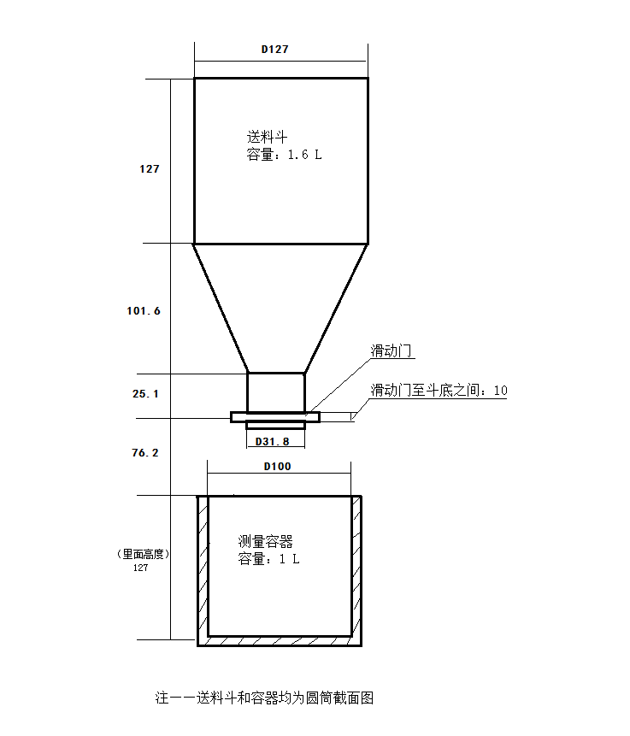
图1 （生咖啡和焙炒咖啡）整豆自由流动堆密度的测定仪

表1 广东省农业科学院农业质量标准与监测技术研究所试验结果
样品 | 容器重g | 容器重+样品重g | 堆密度g/L | 结果平均值g/L | 两结果绝对差值
① | 335.46 | 1047.52 | 714.20 | 714.9 | 0.84＜714.9×1﹪
① | 335.46 | 1048.35 | 715.04 | 714.9 | 0.30＜714.9×1﹪
① | 335.46 | 1048.65 | 715.34 | 714.9 | 1.14＜714.9×1﹪
② | 335.46 | 698.19 | 363.82 | 364.5 | 0.04＜364.5×1﹪
② | 335.46 | 698.23 | 363.86 | 364.5 | 2.04＜364.5×1﹪
② | 335.46 | 700.06 | 365.70 | 364.5 | 1.08＜364.5×1﹪
③ | 335.46 | 1093.91 | 760.73 | 761.8 | 0.72＜761.8×1﹪
③ | 335.46 | 1094.63 | 761.45 | 761.8 | 1.78＜761.8×1﹪
③ | 335.46 | 1096.40 | 763.23 | 761.8 | 2.50＜761.8×1﹪
④ | 335.46 | 725.65 | 391.36 | 391.8 | 0.22＜391.8×1﹪
④ | 335.46 | 725.87 | 391.58 | 391.8 | 0.81＜391.8×1﹪
④ | 335.46 | 726.68 | 392.39 | 391.8 | 1.03＜391.8×1﹪

表2 农业部热带作物产品加工重点实验室试验结果
样品 | 容器重g | 容器重+样品重g | 堆密度g/L | 结果平均值g/L | 两结果绝对差值
① | 333.5 | 1046.6 | 715.28 | 716.3 | 1.97＜716.3×1﹪
① | 333.5 | 1048.6 | 717.25 | 716.3 | 0.81＜716.3×1﹪
① | 333.5 | 1047.8 | 716.44 | 716.3 | 1.16＜716.3×1﹪
② | 333.5 | 698.0 | 365.63 | 365.4 | 0.22＜365.4×1﹪
② | 333.5 | 697.8 | 365.41 | 365.4 | 0.31＜365.4×1﹪
② | 333.5 | 697.5 | 365.10 | 365.4 | 0.53＜365.4×1﹪
③ | 333.5 | 1090.5 | 759.25 | 757.8 | 2.04＜757.8×1﹪
③ | 333.5 | 1088.4 | 757.21 | 757.8 | 0.25＜757.8×1﹪
③ | 333.5 | 1088.2 | 756.96 | 757.8 | 2.29＜757.8×1﹪
④ | 333.5 | 722.0 | 389.66 | 389.2 | 0.70＜389.2×1﹪
④ | 333.5 | 721.4 | 389.11 | 389.2 | 0.15＜389.2×1﹪
④ | 333.5 | 721.3 | 388.96 | 389.2 | 0.64＜389.2×1﹪

表3 农业农村部食品质量监督检验测试中心（湛江）试验结果
样品 | 容器重g | 容器重+样品重g | 堆密度g/L | 结果平均值g/L | 两结果绝对差值
① | 334.7 | 1049.7 | 717.15 | 718.3 | 2.91＜718.3×1﹪
① | 334.7 | 1052.6 | 720.06 | 718.3 | 2.51＜718.3×1﹪
① | 334.7 | 1050.1 | 717.55 | 718.3 | 0.40＜718.3×1﹪
② | 334.7 | 700.4 | 366.80 | 367.9 | 2.01＜367.9×1﹪
② | 334.7 | 702.4 | 368.81 | 367.9 | 0.61＜367.9×1﹪
② | 334.7 | 701.8 | 368.20 | 367.9 | 0.60＜367.9×1﹪
③ | 334.7 | 1090.9 | 758.48 | 757.9 | 0.81＜757.9×1﹪
③ | 334.7 | 1090.1 | 757.67 | 757.9 | 1.10＜757.9×1﹪
③ | 334.7 | 1089.0 | 756.57 | 757.9 | 1.91＜757.9×1﹪
④ | 334.7 | 721.8 | 388.26 | 389.6 | 3.62＜389.6×1﹪
④ | 334.7 | 725.4 | 391.88 | 389.6 | 3.21＜389.6×1﹪
④ | 334.7 | 722.2 | 388.67 | 389.6 | 0.41＜389.6×1﹪

表4 三家试验单位检测堆密度结果比较表
样品 | 试验单位 | 堆密度g/L | 结果平均值g/L | 两结果绝对差值 | 标准偏差 | 相对标准偏差
① | （广州） | 714.9 | 716.5 | 1.4＜716.5×1﹪ | 1.7 | 0.2
① | 重点室 | 716.3 | 716.5 | 2.0＜716.5×1﹪ | 1.7 | 0.2
① | （湛江） | 718.3 | 716.5 | 3.4＜716.5×1﹪ | 1.7 | 0.2
② | （广州） | 364.5 | 365.9 | 0.9＜365.9×1﹪ | 1.8 | 0.5
② | 重点室 | 365.4 | 365.9 | 2.5＜365.9×1﹪ | 1.8 | 0.5
② | （湛江） | 367.9 | 365.9 | 3.4＜365.9×1﹪ | 1.8 | 0.5
③ | （广州） | 761.8 | 759.2 | 4.0＜759.2×1﹪ | 2.3 | 0.3
③ | 重点室 | 757.8 | 759.2 | 0.1＜759.2×1﹪ | 2.3 | 0.3
③ | （湛江） | 757.9 | 759.2 | 3.9＜759.2×1﹪ | 2.3 | 0.3
④ | （广州） | 391.8 | 390.2 | 2.6＜390.2×1﹪ | 1.4 | 0.4
④ | 重点室 | 389.2 | 390.2 | 0.4＜390.2×1﹪ | 1.4 | 0.4
④ | （湛江） | 389.6 | 390.2 | 2.2＜390.2×1﹪ | 1.4 | 0.4

二、标准编制原则和确定标准主要内容的论据
本标准按GB/T 1.1-2020《标准化工作导则第1部分：标准化文件的结构和起草规则》和GB/T 1.2-2020《标准化工作导则第2部分：以ISO/IEC标准化文件为基础的标准化文件起草规则》给出的规则编制，使标准在结构、语言表述和编排格式上符合统一的要求，并根据农业行业标准编制要求，在其适用范围内，内容力求完整、准确、便于实施，参照相关现行的国际标准，本标准参照的是ISO 6669:1995《生咖啡和焙炒咖啡 整粒自由流动堆密度的测定（常规法）Green and roasted coffee - Determination of free-flow bulk density of whole beans (Routine method)》，注重与国家已颁布的相关法律法规、咖啡相关标准相协调，充分征求各方的意见，确保本标准具有先进性、实用性（可操作性）和权威性，使本标准在咖啡国内外贸易中发挥其作用。
用按本标准图样（如图1，与ISO 6669:1995中图1一致）要求加工出来的咖啡堆密度测定仪进行试验验证。通过验证试验发现，ISO标准第7章 试样制备——“从实验室样品中取出至少3个试样，每个300 g。”是有问题的。300 g咖啡炒豆在咖啡堆密度测定仪送料斗自由落入测量容器中是未满的，300 g咖啡生豆更填不满这个测量容器，也就是说用以测定堆密度的生咖啡和焙炒咖啡的试样量是不同的，300 g的量也是不够的。因此本标准的“试样制备”更改为“每个生咖啡试样至少900 g”，“每个焙炒咖啡豆试样至少500 g ”,这样可以让送料斗全部咖啡豆自由落下，堆满测量容器，然后用刮板刮平再称量。这样的修改经试验验证是可行的。
三、主要试验（或验证）的分析、综述报告，技术经济论证，预期的经济结果
本标准起草过程中，收集包括来自云南、海南有代表性的生咖啡和焙炒咖啡豆样品，分别委托广东省农业科学院农业质量标准与监测技术研究所（广州）、农业部热带作物产品加工重点实验室（表4中简称重点室）和农业农村部食品质量监督检验测试中心（湛江），试验结果分别列表1、表2和表3，表4为三家试验单位检测堆密度结果比较表，表格中试验单位分别用（广州）、重点室和（湛江）代表上述三个试验验证单位。从表1、表2和表3看出，堆密度平均值为3个平行试验结果的平均数，同一试验材料（样品）在同一实验室（单位）的任意两个试验结果的绝对差值均小于其结果平均值的1﹪ ，即试验重复性符合本标准要求（本标准第10章），而从表4看出，同一样品在不同试验单位的任意两个试验结果的绝对差值也小于其结果平均值的1﹪，相对标准偏差不大于0.5，试验结果有效。本标准的技术内容经过业内反复的征求意见、反馈意见和意见处理，具有较强的实用性、可操作性和重现性。标准的实施必将对咖啡业内产生重要影响，并将取得较好的社会效益和经济效益。
四、采用国际标准和国外先进标准的程度
本标准采用重新起草法修改采用ISO 6669:1995 生咖啡和焙炒咖啡 整粒自由流动堆密度的测定（常规法）。
本标准与ISO 6669:1995相比存在技术性差异。技术性差异及其原因如下：
1、关于规范性引用文件，本文件做了技术性差异的调整，以适应我国的技术条件。调整情况集中反映在第2章“规范性引用文件”中，具体调整如下：使用不注日期引用具有技术性差异的国家标准代替这些国际标准，用GB 5009.3 食品安全国家标准 食品中水分的测定代替了ISO 1447:1978 生咖啡 水分含量的测定（常规法）、ISO 6673:1983生咖啡 105℃下质量损失的测定、ISO 11817:1994 咖啡粉 水分含量的测定 卡尔菲舍尔法（参比法）和ISO 11294：1994 咖啡粉 水分含量测定 103℃下质量损失的测定（常规法），用GB/T 18007 咖啡及其制品 术语代替ISO 3509:1989 咖啡及其制品 术语；增加了引用NY/T 605-XXXX 焙炒咖啡，增加了引用等同采用国际标准的NY/T 1518 袋装生咖啡 取样
2、将第6章和第7章合并为一章，更改了取样方法，因为生咖啡与焙炒咖啡的取样方法以及试样量是不同的，以满足测定试验要求。修改第6章，增加了6.1、6.2、6.3条，“收到的实验室样品应有代表性，在运输和储存期间无损坏或发生变化”列为6.1条文，“本文件不规定取样方法。推荐生咖啡取样方法参见NY/T 1518。¹⁾ ”改为“6.2 生咖啡按NY/T 1518取样，并从实验室样品中抽取至少3个试样，每个生咖啡试样至少900g”，增加“6.3 焙炒咖啡按NY/T 605-XXXX的6.1的规定抽样，从实验室样品中抽取至少3个试样，每个焙炒咖啡试样至少500g”，删除第6章注1）。（见第6章，ISO 6669:1995的第6章和第7章）
3、更改了“试验报告”一章的表述并增加了试验日期，以符合GB/T 20001.4-2015的规定。（见第10章，ISO 6669:1995的第11章）
五、与有关的现行法律法规和强制性标准的关系
本标准与有关现行的法律、法规和强制性标准没有冲突。
六、重大分歧意见的处理经过和依据
本标准（征求意见稿）在制定过程中尚未出现重大分歧意见。
七、标准作为强制性或推荐性标准发布的意见
建议本标准作为推荐性标准发布实施。
八、贯彻标准的要求和措施建议
主要说明贯彻实施标准所需条件，包括应采取的组织措施、技术措施、过渡办法等。
1、本标准宣贯时应包括下列内容
a) 介绍本标准制定的原因、过程及意义；
b) 介绍和解释本标准的主要技术内容，特别是与国际标准相比的主要差异；
c) 本标准实施过程中可能遇到的问题及解决的措施。
2、本标准宣贯时建议采取下列形式
a) 举办生咖啡生产企业和经销流通（包括包装）企业的质管、质监及检验等有关人员参加的标准宣贯培训班；
b)由本标准的起草人员到上述企业/部门与有关人员进行现场宣讲，对照样品示范操作。
九、废止现行有关标准的建议
本标准为首次发布。
十、其它需要说明的事项
（无）

